|  |  |
| --- | --- |
|  | Hantera hälsorelaterade tillstånd, basuppgifter clinicalprocess:healthcond:basic  Tjänstekontraktbeskrivning  Version 1.0  ARK_0015  2015-02-25 |

Innehåll

1 Inledning 8

1.1 Svenskt namn 8

1.2 WEB beskrivning 8

2 Versionsinformation 9

2.1 Version 1.0 9

2.1.1 Oförändrade tjänstekontrakt 9

2.1.2 Nya tjänstekontrakt 9

2.1.3 Förändrade tjänstekontrakt 9

2.1.4 Utgångna tjänstekontrakt 9

2.2 Version tidigare 9

3 Tjänstedomänens arkitektur 10

3.1 Flöden 10

3.1.1 Hämta observationer 10

3.1.1.1 Arbetsflöde 11

3.1.1.2 Sekvensdiagram 12

3.1.1.3 Roller 13

3.1.1.4 Exempel på relaterad information/samband 13

3.1.1.5 Sekvensdiagram 16

3.1.1.6 Roller 17

3.2 Adressering 17

3.2.1 Sammanfattning av adresseringsmodell 17

3.3 Aggregering och engagemangsindex 18

3.4 Interaktionsöverenskommelser och tillämpningsanvisningar 18

3.4.1 Interaktionsöverenskommelse 18

3.4.2 Tillämpningsanvisning 18

4 Tjänstedomänens krav och regler 19

4.1 Uppdatering av engagemangsindex 19

4.1.1 Regler för tilldelning av värde i fältet Categorization i engagemangsindexposten för tjänstekontrakt i denna domän. 21

4.2 Informationssäkerhet och juridik 22

4.2.1 Medarbetarens direktåtkomst 22

4.2.2 Patientens direktåtkomst 22

4.2.3 Generellt 22

4.3 Icke funktionella krav 23

4.3.1 SLA krav 23

4.3.2 Övriga krav 23

4.4 Felhantering 23

4.4.1 Krav på en tjänsteproducent 23

4.4.1.1 Logiska fel 23

4.4.1.2 Tekniska fel 24

4.4.2 Krav på en tjänstekonsument 24

4.4.2.1 Logiska fel 24

4.4.2.2 Tekniska fel 24

5 Tjänstedomänens meddelandemodeller 25

5.1 V-MIM - Observationer 25

5.2 Fältregler 31

5.2.1 Regel 1 – ReferredInformation.time 31

6 Tjänstekontrakt 32

6.1 GetObservations 32

6.1.1 Version 32

6.1.2 Fältregler 32

6.1.2.1 Begäran 32

6.1.2.2 Svar: observationGroup 37

6.1.2.3 Svars-del: observationGroup/patient 38

6.1.2.4 Svars-del: observationGroup/performerRole 39

6.1.2.5 Svars-del: observationGroup/legalAuthenticator 40

6.1.2.6 Svars-del: observationGroup/additionalParticipant 40

6.1.2.7 Svars-del: observationGroup/sourceSystem 43

6.1.2.8 Svars-del: observationGroup/additionalParticipant/device 43

6.1.2.9 Svars-del: observationGroup/additionalParticipant/location 44

6.1.2.10 Svars-del: observationGroup/observation 44

6.1.2.11 Svars-del: observationGroup/observation/value 50

6.1.2.12 Svars-del: observationGroup/additionalParticipant/location/address 51

6.1.2.13 Svars-del: observationGroup/additionalParticipant/location/address/part 52

6.1.2.14 Svars-del: observationGroup/observation/relation 53

6.1.2.15 Svars-del: observationGroup/observation/relation/referredInformation 53

6.1.2.16 Svars-del: observationGroup/observation/relation/referredInformation/informationOwner 54

6.1.2.17 Svars-del: observationGroup/performerRole/person 55

6.1.2.18 Svars-del: observationGroup/performerRole/careUnit 56

6.1.2.19 Svars-del: observationGroup/performerRole/careUnit/careGiver 56

6.1.2.20 Svars-del: observationGroup/additionalParticipant/location/electronicAddress 57

6.1.2.21 Svars-del: observationGroup/additionalParticipant/organisation 57

6.1.3 Övriga regler 57

6.1.3.1 Icke funktionella krav 58

6.1.4 Annan information om kontraktet 59

**Revisionshistorik**

|  |  |  |  |  |  |
| --- | --- | --- | --- | --- | --- |
| Version | Revision Nr | Revision Datum | Beskrivning av ändringar | Ändringar gjorda av | Granskad av |
| 1.0_RC4 |  |  | * Tagit bort process- och delete-tjänster * Slagit ihop observations- och mätvärdeskontrakten * Uppdaterat kapitel 3 * Använder Socialstyrelsens NI-modeller som referensmodell | Torbjörn Dahlin |  |
| 1.0_RC4 |  | 2014-12-17 | * Ändrat categorization ifrån chb-go till chb-o * Uppdaterat referenser * Tagit bort avsnittet kring EI GetUpdates då det inte stöds av plattformen. | Khaled Daham |  |
| 1.0_RC5 |  | 2015-02-25 | * Tagit bort filter på clinical model * Textjusteringar samt rättningar kardinaliteter, och några saknade fält med mera * Ändrat villkor för tidsbaserade utsökningar. Nu matchas denna parameter endast om observation.time * Korrigeringar av infomodell i form av kardinaliteter, använder NI 2015:1 istället för pre-release versionen. * Lagt till optional attribut observation.status (från NI 2015:1) * Tagit bort device och location från observation group. Dessa är nu typer av additionalParticipant. * Möjlighet att ange namn på patient. * Ny del i ANY-datatypen för observation.value. Nu finns möjlighet att ange IVL<TS>. * Ändrat datatyp på ReferredInformationType till xs:string. * observationType.codeSystemVersion skall ignoreras som sökparameter. * referredInformationType i relationsfilterparametern i begäran är nu obligatorisk att ange. * Ändrat kardinalitet för utsökning av relationer från 0..1 till 0..*. * Ändrat regel för vilka relationer som returneras. Ny regel är att endast de relationer som explicit matchar sökvillkor skall returneras. Om sökvillkoret är tomt returneras inga relationer, bara observationer som matchar övriga sökvillkor. * Location kan vara AdditionalParticipant * Attributet telecom har bytt namn till electronicAddress för att överensstämma med NI 2015:1 * Tidsattribut på additionalParticipant är nu frivilligt. * Tidsformatet hanterar nu variabel precision från sekund till att ange endast år.   - AddressType använder nu PostalAddressUseEnum enligt specifikation. | Torbjörn Dahlin  Erik Nissen  Khaled Daham |  |
| 1.0_RC6 |  | 2015-03-09 | * Justeringar i inledande texter * Justerat innebörden av id-begrepp för observationer (se beskrivning av klasser och attribut). * Beskrivning av behovet av interaktionsöverenskommelser * Ny parameter i begäran för att kunna explicit kräva att källsystemet svarar enligt överenskommelsens krav på semantisk interoperabilitet. | Johan Eltes  Torbjörn Dahlin |  |

**Referenser**

|  |  |  |  |
| --- | --- | --- | --- |
| Namn | Dokument | Kommentar | Länk |
| R1 | RIVTA flera dokument | Finns på webben | <http://rivta.se/documents/> |
| R2 | AB_clinicalprocess_healthcond_basic.docx | Obligatoriskt | bilaga |
| R3 | RIV Tekniska Anvisningar Översikt 2.0.1 | Finns på Webben | http://rivta.se/documents/ARK_0001/RIV_Tekniska_Anvisningar_Oversikt_2.0.1.pdf |
| R4 | The Unified Code for Units of Measure | Standardmåttenheter för att använda som enhet för mätvärden | http://unitsofmeasure.org/ Version 1.9 (2013-10-22) eller senare. |
| R5 | Nationell Informationsstruktur 2015:1 Socialstyrelsen |  | http://ni.socialstyrelsen.se/ |

**Förkortningar**

|  |  |  |
| --- | --- | --- |
| Förkortning | Betydelse | Kommentar |
| Tjänstekonsument (K) | Informationssystem där aktörens agerande leder till automatiskt informationsutbyte med andra system (t.ex. e-tjänst eller journalsystem). En Tjänstekonsument använder en SOA-tjänst som i sin tur följer ett tjänstekontrakt. | Se referens [R3] |
| Tjänsteproducent (P) | Den part som erbjuder sig att ta emot anrop och svara på dem. I det här sammanhanget oftast vårdens IT-system som också producerar information. | Se referens [R3] |

# Inledning

*Detta är beskrivningen av tjänstekontrakten i tjänstedomänen*

**clinicalprocess**: **healthcond**: **basic**

*Tjänstekontrakten är baserade på RIVTA 2.1 [R2] och reglerade genom arkitekturella beslut [R1].*

*Tjänstekontraktsbeskrivningen är en kravspecifikation. Den skall fungera som ett teknikneutralt, formellt regelverk som reglerar integrationskrav för parter (tjänstekonsumenter och tjänsteproducenter) som avser ansluta system för samverkan enligt dessa tjänstekontrakt. Tjänstekontraktsbeskrivningen är också ett viktigt underlag för skapande av de tekniska kontrakten (scheman och WSDL-filer).*

*Detta dokument kompletterar reglerna i de tekniska kontrakten. Tjänsteproducenter och tjänstekonsumenter ska m.a.o. följa såväl de maskintolkbara reglerna i de tekniska kontrakten, som de regler som uttrycks verbalt i detta dokument.*

## Svenskt namn

Vård- och omsorg kärnprocess:hantera hälsorelaterade tillstånd:basuppgifter

basuppgifter tillstånd

## WEB beskrivning

Syftet med denna domän är att tillgängliggöra journalförd strukturerad information om observationer och mätvärden från vårdverksamheter för återanvändning i olika syften. Informationen i familjen av kontrakt som detta kontrakt tillhör möjliggör ett sätt att representera komplexa kliniska sammanhang i atomära delar. De atomära delarna sammanfogas med hjälp av sambandsklasser som kan skapa relationer mellan respektive del. Ett exempel på detta kan vara att det finns ett explicit dokumenterat samband mellan en ställd diabetes typ-1 diagnos och tidigare tagna blodglukosmätningar.

Tjänstedomänen ställer krav på att informationen är strukturerad och kodad. Denna domän ska tillgodose behov av återanvändning av strukturerad observationsinformation som finns hos exempelvis kvalitetsregister, uppföljningssystem, system för den enskildes direktåtkomst, system för utlämnande, system för professionens åtkomst till sammanhållen journalföring och centrala system för rapportering till olika former av myndighetsregister.

# Versionsinformation

*Denna revision av tjänstekontraktsbeskrivningen handlar om domänen* **clinicalprocess**: **healthcond**: **basic**. *Observera att version för detta dokument och domänen måste vara lika. Detta för att spårbarheten inte skall brytas.*

## Version 1.0

### Oförändrade tjänstekontrakt

### Nya tjänstekontrakt

*Följande nya tjänstekontrakt finns från och med denna version:*

* GetObservations, version 1.0

### Förändrade tjänstekontrakt

Inga tjänstekontrakt har ändrats.

### Utgångna tjänstekontrakt

Inga tjänstekontrakt har utgått.

## Version tidigare

Ingen tidigare version finns.

# Tjänstedomänens arkitektur

I detta avsnitt beskrivs hur T-boken tillämpats i tjänstedomänen. Avsnittet syftar till att ge läsaren överblick och förståelse. Avsnittet innehåller inga regler, men ger ett sammanhang för de regler som beskrivs i övriga delar av dokumentet.

Tjänsterna för beskrivning av observerade tillstånd erbjuder sökning av information i vård- och omsorgsgivarnas system för patientadministration och vård- och omsorgsdokumentation. Utgångspunkten för tjänsterna i denna tjänstedomän är att historisk information sammanställs från det eller de källsystem där det finns historik via s.k. aggregerande tjänster, snarare än att begära information från ett specifikt system eller en specifik verksamhet. Som en följd av detta kravställer tjänstedomänen uppdatering av engagemangsindex.

Tjänstekontrakten erbjuder även möjlighet att nå information från ett specifikt system eller en specifik verksamhet. Behovet av att rikta en fråga till ett specifikt system uppstår främst när tjänstekonsumenten också är prenumerant på notifieringar från engagemangsindex och på det sättet (via ProcessNotification) får information om en händelse i ett specifikt system. Det är då ändamålsenligt att adressera det specifika systemet, istället för den aggregerande tjänsten, i syfte att söka fram information om just den händelse som orsakade notifieringen.

Följande flödesmodeller beskriver översiktligt hur tjänstekontrakten är tänkta att användas. Tjänstekonsument (K) och tjänsteproducenter (P) är markerade i figurerna.

## Flöden

Nedanstående diagram visar hur flödet principiellt ser ut när information ur kontrakt i tjänstedomänen efterfrågas och hanteras.

### Hämta observationer

Nedanstående diagram visar hur flödet ser ut när information om observationer hämtas.

#### Arbetsflöde

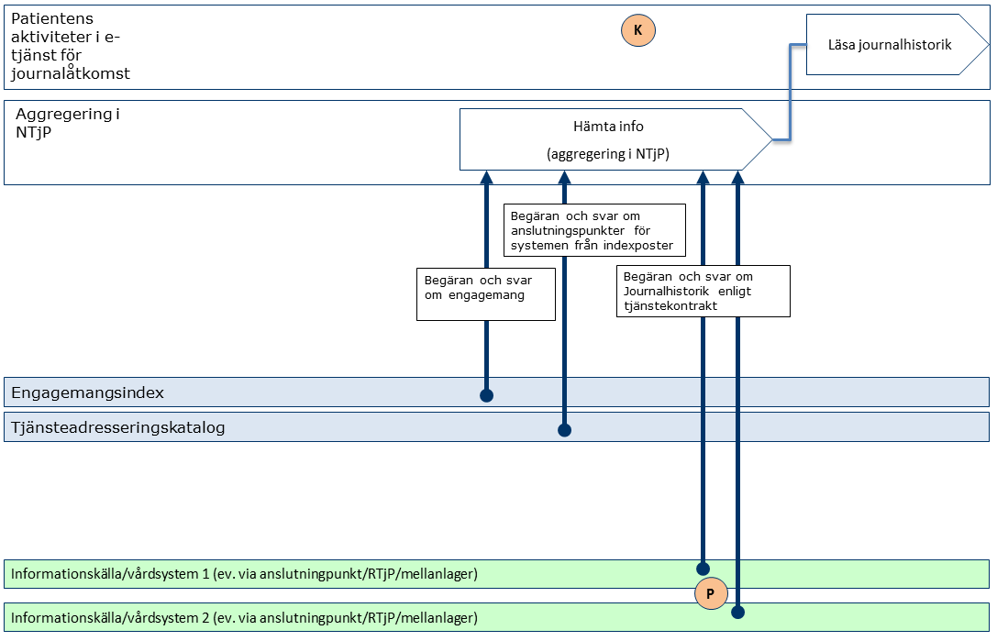

Figur 1 Exempel: Adressering vid anrop till aggregerande tjänst från patienttjänst (t.ex. från Mina Vårdkontakters tjänst för journalåtkomst).

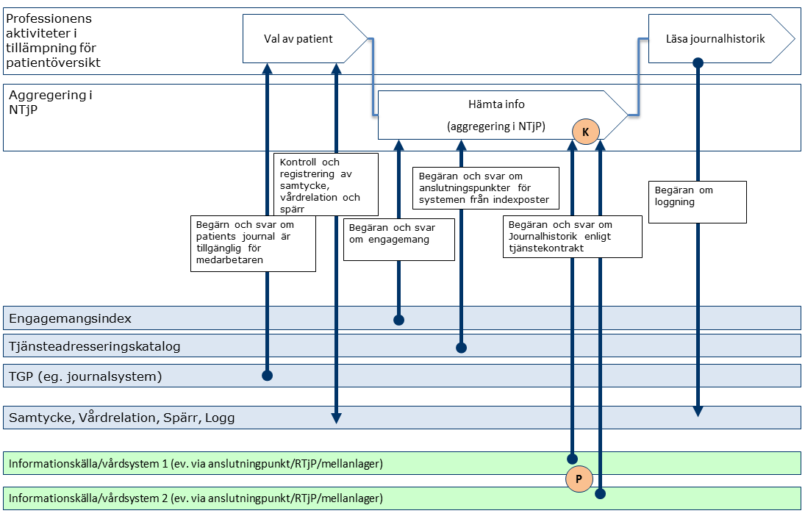

Figur 2 Exempel: Adressering vid anrop till aggregerande vårdgivartjänst (t.ex. från NPÖ-tillämpningen).

#### Sekvensdiagram för enkel begäran

Siffrorna i diagrammet nedan kopplar ihop begäran-svar för respektive meddelande.

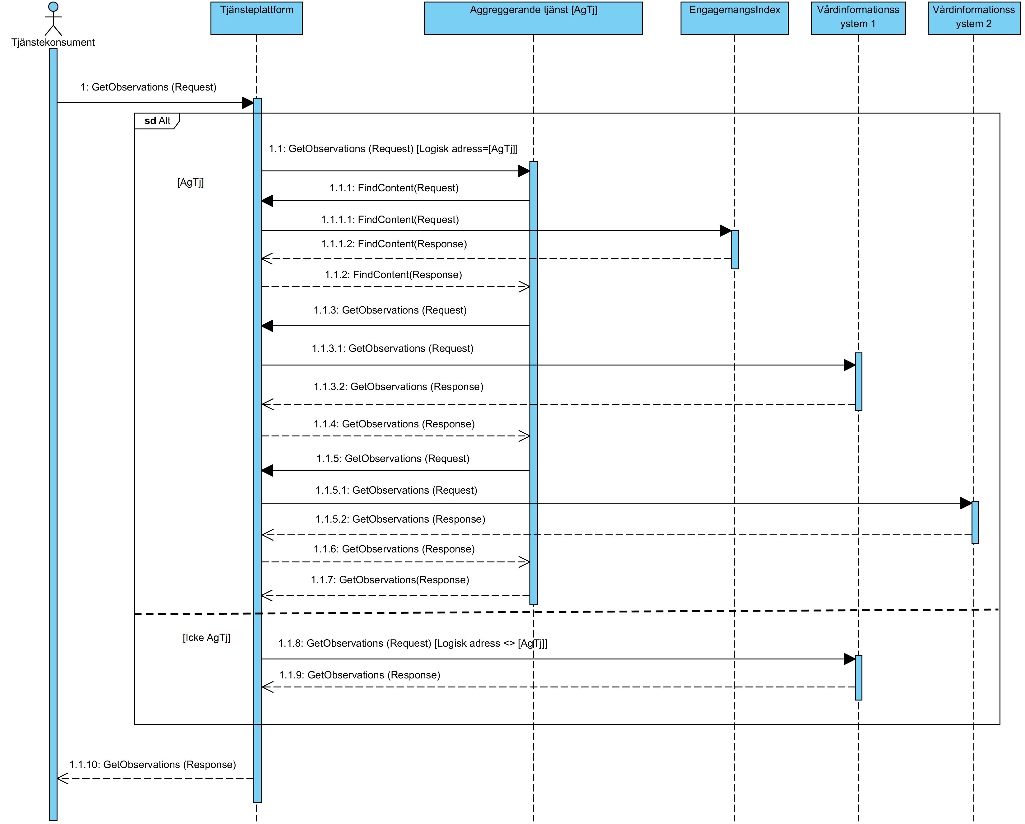

Figur 3 Sekvensdiagram över sökning efter information

#### Roller

|  |  |
| --- | --- |
| **Namn** | **Beskrivning** |
| Tjänstekonsument | Det system som används för att konsumera information. Dvs det system som använder tjänster enligt ett tjänstekontrakt. |
| Tjänsteplattform | Tjänsteplattformen är det lager som hanterar virtuella tjänster, aggregerande tjänster samt anpassningstjänster. |
| Aggregerande tjänst | En aggregerande tjänst är en integrationstjänst som för en tjänstekonsument sammanställer en nationell vy av informationen av den typ som är aktuell för tjänsten i fråga. Är beroende av engagemangsindex för att begränsa sökningen till relevanta informationsägare. |
| Engagemangsindex | En tjänst där det finns uppdaterade nationella index över vilka informationsägare som har information kring en viss invånare/patient. |
| Vårdinformationssystem 1 och 2 | Det system som i detta fall utgör källsystemet som vårdpersonal direkt registrerar/uppdaterar/raderar information i. |

### Beskrivning av relationskonceptet.

Kontrakt i tjänstedomänen har stöd för att peka ut relaterade informationsmängder. Konceptet är till för att en tjänsteproducent skall kunna förmedla till en tjänstekonsument att det finns relaterad information att hämta. En aktivitet (blindtarmsoperation) kan exempelvis ha en relation till en tidigare observation (blindtarmsinflammation). Relationen har en viss typ vilket i ovanstående exempel skulle kunna vara ”har orsak”.

En relaterad informationsmängd pekas ut med hjälp av typen ReferredInformationType där fältet type beskriver vilken informationstyp som är refererad och följer tabellen för engagemangsindex-kategori, enligt fältet ”categorization”, t.ex. chb-o för att referera till en annan observation. För att filtrera ut den källa som lagrar den relaterade informationsmängden används det HSA-id som återfinns i informationOwner.id.extension som värde i sökparametern CareGiver (dvs. vårdgivare).

#### Exempel på relaterad information/samband

I detta exempel har en patient en tidigare satt diagnos (observation) K35.2 Akut appendicit med generaliserad peritonit. På grund av denna diagnos utförs en appendektomi (aktivitet). Vid ett senare tillfälle upptäcks att en MRSA-infektion har uppkommit i operationssåret (observation).

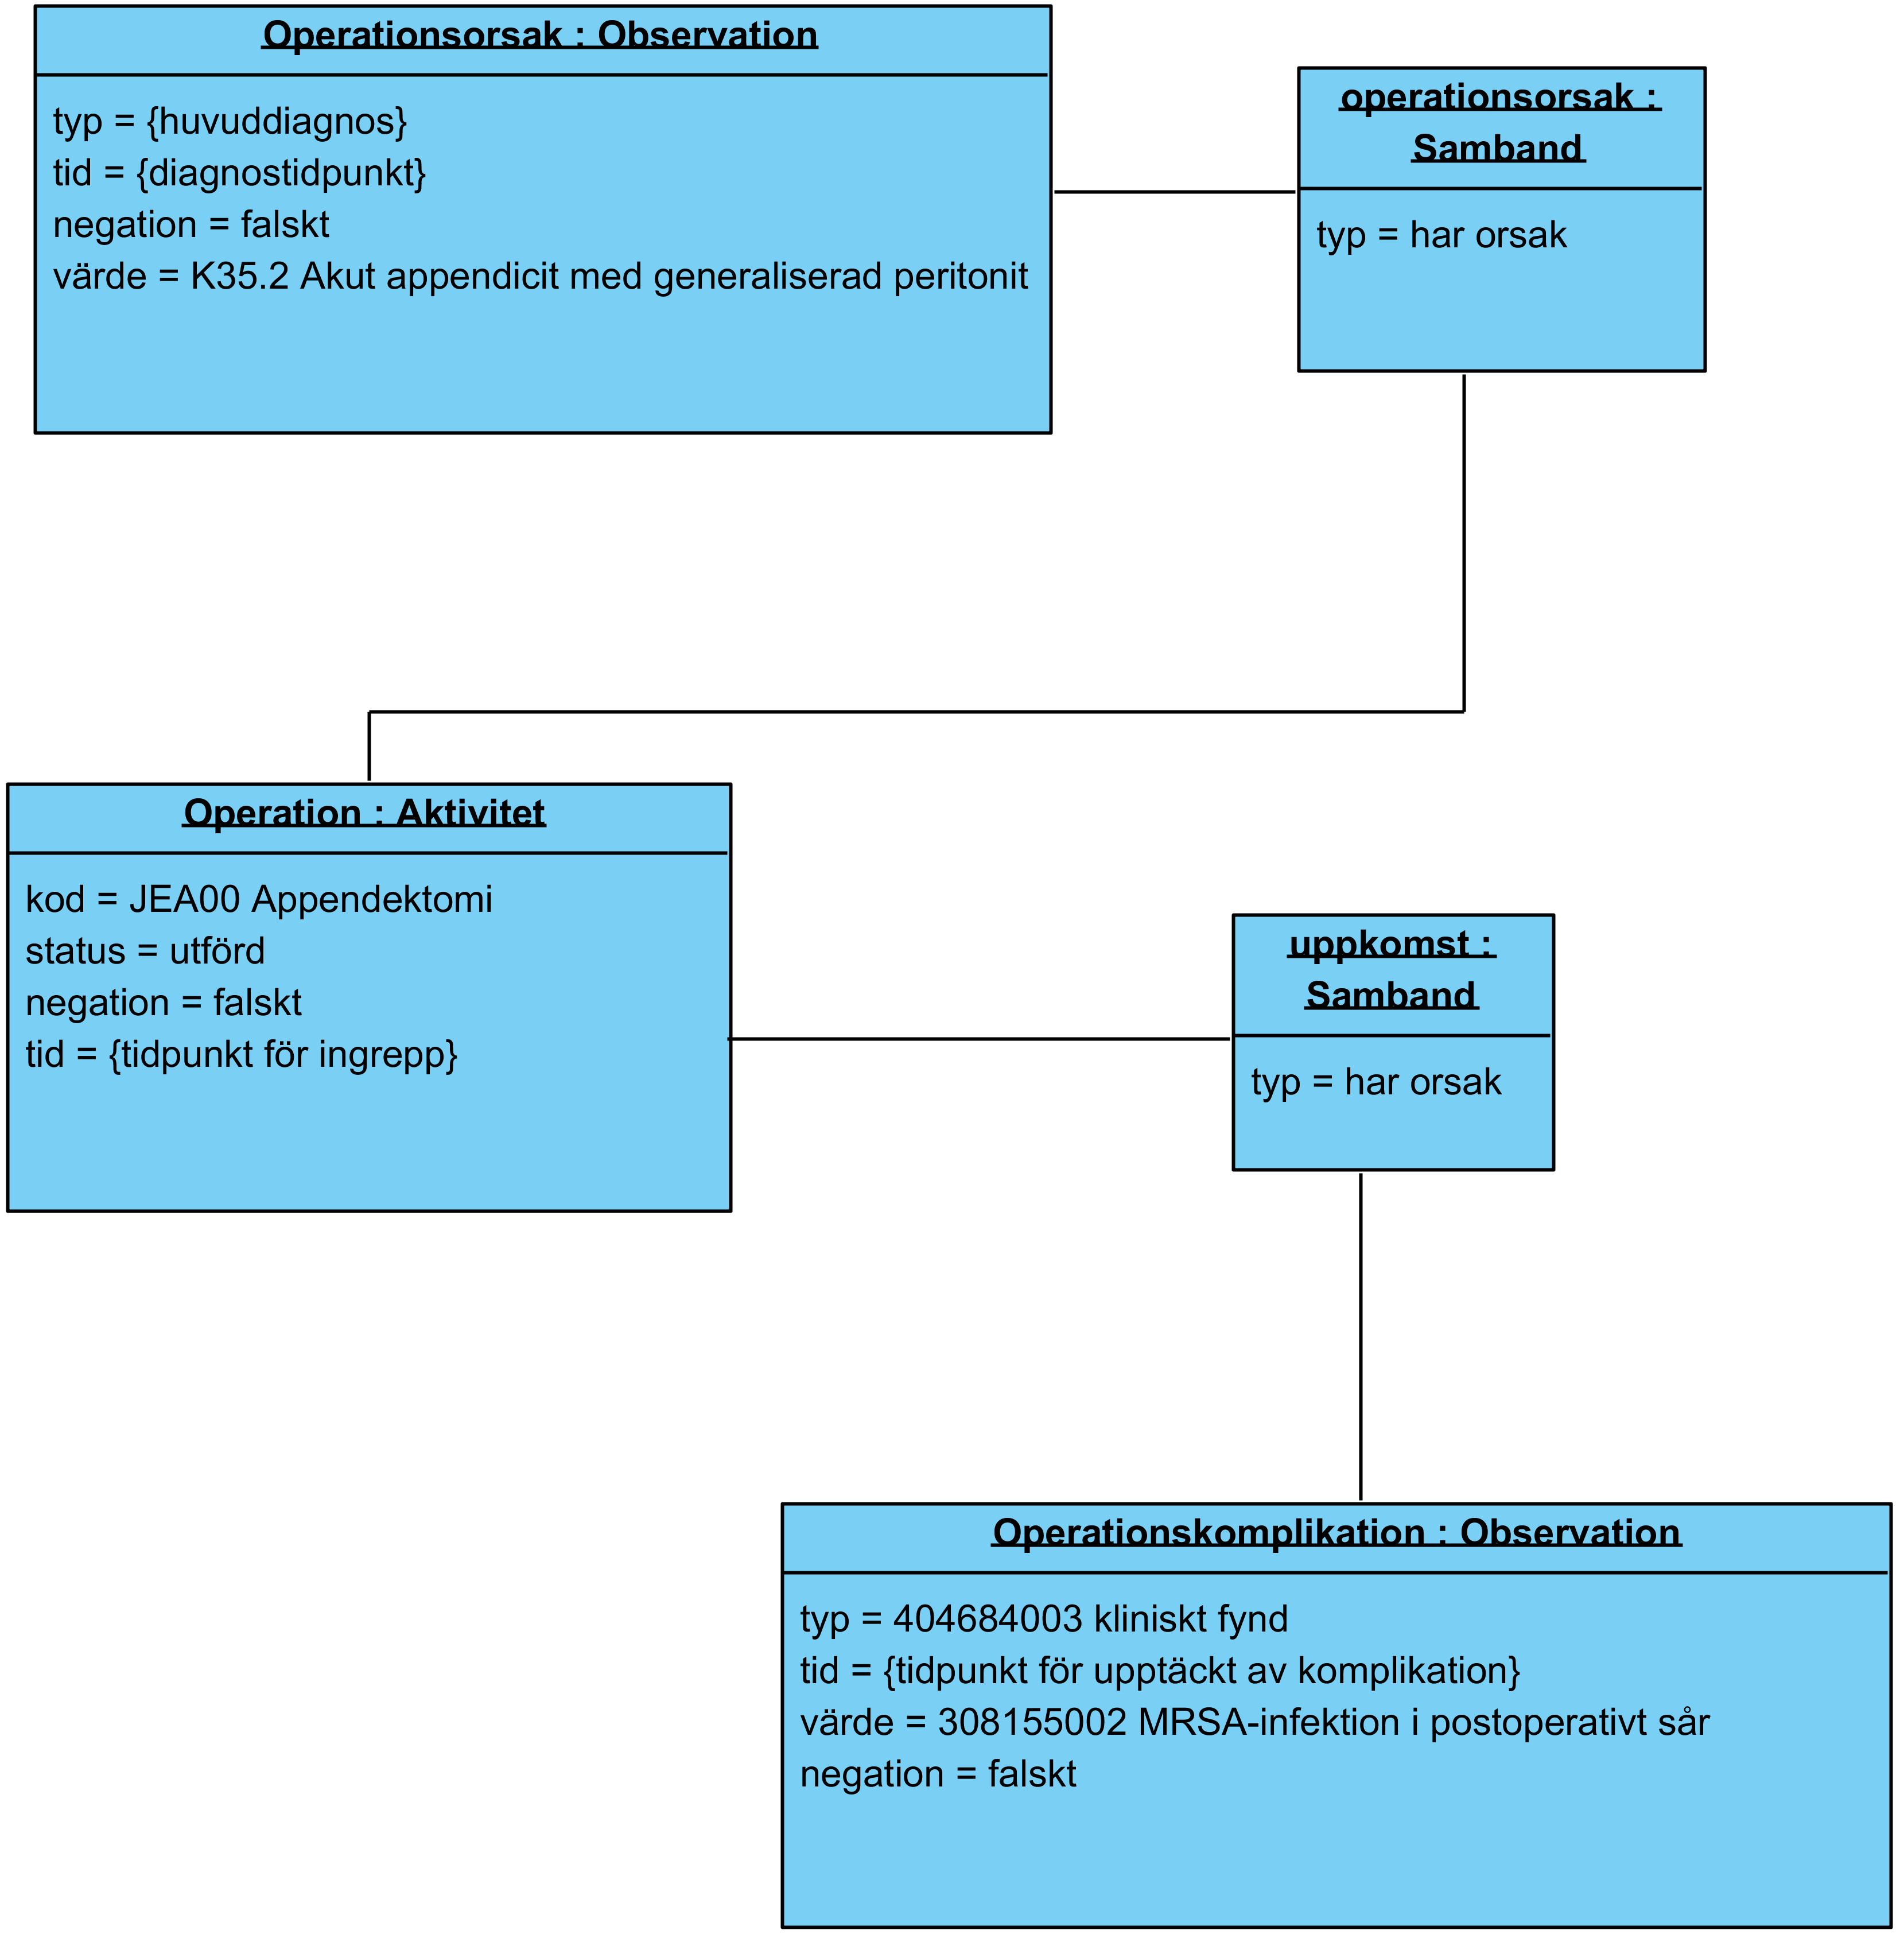

För detaljerade beskrivningar av klasser och attribut ovan se [R5].

Ifall dessa data lagras i olika system, så är *förutsättningen*, för anrops-flödet i nästa avsnitt att *identiteter* för orsakande diagnos respektive operation *har förmedlats vidare till nästa system* i behandlingskedjan.  
Ovanstående modell skulle kunna tänkas återspegla att en patient på en närakut får diagnosen Akut Appendicit och sänds med en akutremiss till det lokala sjukhuset. Via remissen förmedlas identiteten på den satta diagnosen i primärvårdssystemets journalsystem. När sedan operationen dokumenteras skapas ett explicit orsakssamband till den tidigare diagnosen. Tre veckor efter operationen kommer patienten tillbaka till primärvården för att operationssåret inte vill läka. Efter ett labbprov konstateras en MRSA-infektion. Läkaren använder möjligheten att söka i sammanhållen journal efter patientens samtycke och hittar då den dokumenterade aktiviteten Appendektomi som utfördes på sjukhuset. Genom att skapa ett orsakssamband mellan MRSA-infektionen och ingreppet får den opererande verksamheten möjlighet att följa upp sina operationskomplikationer även om patienten inte kom direkt till dem med det uppkomna problemet.

#### Sekvensdiagram

I detta exempel hämtas de operationstyper (aktiviteter) ut som man planerar följa upp. För att se vad orsaken var till operationer samt eventuella komplikationer hämtas sedan relaterade observationer före och efter operationen. Respektive händelse har dokumenterats i olika vårdsystem, men eftersom det finns engagemangsindexposter för observationstjänsten i både system 2 och 3 kommer båda dessa system tillfrågas två gånger i nedanstående sekvens (se 3.1.1.2 Sekvensdiagram för enkel begäran för detaljerad beskrivning av hur anrop sker i aggregerad tjänst).

Nedan så har t ex system 2 kännedom om diagnosen, vilket redan har förmedlats till system 1 där operationen finns registrerad, inklusive dess orsak (med identitet enligt system 2). Slutligen så finns t ex i system 3 komplikationer noterade, vilka är relaterade till operationens identitet (enligt system 1).

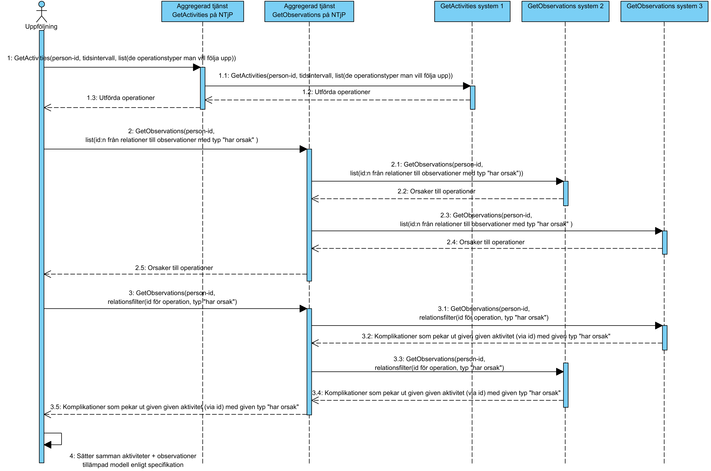

Figur 4 Sekvensdiagram för komplext flöde.

#### Roller

|  |  |
| --- | --- |
| **Namn** | **Beskrivning** |
| Tjänstekonsument  (för uppföljning) | Det system som används för att konsumera information. D.v.s. det system som använder tjänster enligt ett tjänstekontrakt. |
| Tjänsteplattform (GetActivities & GetObservation) | Tjänsteplattformen är det lager som hanterar virtuella tjänster, aggregerande tjänster samt anpassningstjänster. |
| GetActivities/Get Observations system 1, 2, & 3 | De system som i detta fall utgör källsystemet som vårdpersonal direkt registrerar/uppdaterar/raderar information i. |

## Adressering

Tjänstedomänen tillämpar källsystemsadressering. Observera att tjänstekonsumenter främst anropar aggregerande tjänster. Tjänstekonsumenten adresserar därför den aggregerande tjänsten med antingen nationellt HSA-id (Ineras HSA-id) eller HSA-id för aktuell huvudman om det är en regional/huvudmanna-specifik (t.ex. ”regional”) aggregerande tjänst som ska adresseras.

Det finns också fall då en tjänstekonsument adresserar ett källsystem direkt. Det förutsätter att tjänstekonsumenten känner till källsystemets HSA-id. Det sker genom att ett sådant anrop föregås av ett anrop till en aggregerande tjänst (källsystemets HSA-id finns då i svarsmeddelandet) eller genom att tjänstekonsumenten är producent för Engagemangsindex notifieringskontrakt (ProcessNotification). Notifieringen innehåller information om en händelse rörande en patients information i ett specifikt källsystem. Genom att använda informationen om källsystemets HSA-id kan tjänstekonsumenten direktadressera källsystemet i syfte att hämta information om den händelse som just notifierats för patienten.

Adressering sker i enlighet med RIV Tekniska Anvisningar Översikt, Rev PD2, avsnitt 8.3, där mer information kan hittas.

### Sammanfattning av adresseringsmodell

|  |  |
| --- | --- |
| **Åtkomstbehov för patientens journalhistorik** | **Logisk adress** |
| För alla huvudmän | Ineras HSA-id  QA: T_SERVICES_SE165565594230-1023  Prod: HSASERVICES-106J |
| För en huvudman/region | Huvudmannens/regionens HSA-id |
| För ett källsystem | Källsystemets HSA-id |

## Aggregering och engagemangsindex

Det behövs en aggregerande tjänst för varje tjänstekontrakt som läser data i denna domän.

Aggregerande tjänster har samma tjänstekontrakt och anropsadress som en traditionell virtuell tjänst, men nås via olika logiska adresser.

Om ett källsystemets HSA-id anges som logisk adress, kommer tjänsteplattformen att dirigera frågemeddelandet vidare direkt till källsystemet utan att passera en aggregerande tjänst.

Om logisk adress HSA-id för Inera eller en huvudman kommer anropet att dirigeras till aggregerande tjänsten som i sin tur – efter att ha konsulterat engagemangsindex – vidarebefordrar frågan till de källsystem som har information om patienten.

## Interaktionsöverenskommelser

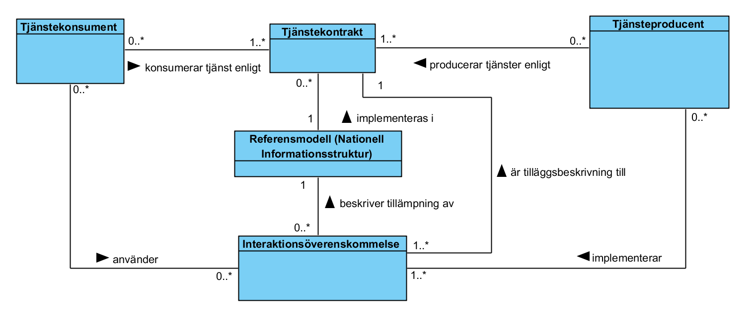

Konsumenter och producenter av information inom denna tjänstedomän kan inte enbart förlita sig på informationsspecifikation och tjänstekontraktsbeskrivning för att uppnå semantisk interoperabilitet. Skälet till detta är att kombinationen av typade relationer och möjligheten att använda godtyckliga kodverk för att beskriva en viss klinisk händelse ger möjlighet att skapa detaljerade modeller byggda som sammansättningar av dessa tjänster.

En interaktionsöverenskommelse utgör en överenskommelse om kliniska egenskaper som ska gälla för den information som tjänstekonsumenten efterfrågar inom ramen för ett tjänsteanrop. Tjänsteproducenten får enbart inkludera svarsposter i svarsmeddelandet om tjänsteproducenten stödjer denna överenskommelse. En interaktionsöverenskommelse är specifik för ett tjänstekontrakt (t.ex. GetObservations). En överenskommelse kan exempelvis beskriva hur en kroppslängd mätt i centimeter representeras i GetObservations-interaktionen, samt eventuella relationer till andra informationsmängder som ett producentsystem förväntas producera för denna överenskommelse. Interaktionsöverenskommelser ges en identitetbeteckning som används som filterparameter till denna tjänst för att säkerställa att endast information inom en viss överenskommelse returneras.

En tjänstekonsument av en viss typ kan kräva stöd för ett antal interaktionsöverenskommelser för att kunna utföra sin uppgift. En systemägare till ett producentsystem kan använda denna lista med interaktionsöverenskommelser som en beställning till sin systemleverantör.

# Tjänstedomänens krav och regler

## Uppdatering av engagemangsindex

Alla källsystem ska uppdatera engagemangsindex. Engagemangsindex ska uppdateras så snart en händelse inträffar som påverkar indexposterna enligt beskrivningen nedan.

All uppdatering av engagemangsindex sker genom att källsystemet anropar engagemangsindex genom tjänstekontraktet

urn:riv:itintegration:engagementindex:UpdateResponder:1 (”index-push”)

Ladda hem Engagemangsindex WSDL, scheman och tjänstekontraktsbeskrivning för detaljer.

Följande regler gäller för innehållet i begäran till engagemangsindex för uppdateringar som rör denna tjänstedomän:

|  |  |  |  |  |  |
| --- | --- | --- | --- | --- | --- |
| **Attribut** | **Beskrivning** | **Format** | **Kardinalitet** | **Kodverk/värde-mängd  /ev begränsningar** | **Beslutsregler och kommentar** |
| Registered ResidentIdent Identification | Invånarens person-nummer | Person- eller samordningsnummer enligt skatteverkets definition (12 tecken). | 1..1 |  | Del av instansens unikhet |
| Service domain* | Den tjänstedomän som förekomsten avser. | URN på formen <regelverk>:<huvuddomän>:<underdomän1>:<underdomän2> | 1..1 | ”riv:clinicalprocess:healthcond:basic” | Del av instansens unikhet |
| Categori-zation* | Kategori-sering enligt kodverk som är specifikt för tjänste-domänen | Text bestående av bokstäver i ASCII. | 1..1 | Informationsmängd som finns i källsystemet för angiven patient och som indexposten avser. Anges med kortform enligt tabell nedan. | Del av instansens unikhet |
| Logical address* | Referens till informationskällan enligt tjänste-domänens definition | Logisk adress enligt adresseringsmodell för den tjänstedomän som anges av fältet Service Domain. | 1..1 | Samma värde som fältet Source System. | Del av instansens unikhet |
| Business object Instance Identifier* | Unik identifierare för händelse-bärande objekt | Text | 1..1 | ”NA” – d.v.s. ej tillämpat för tjänstedomänen. | Del av instansens unikhet |
| Clinical process interest Id | Hälsoärende-id | UUID | 1..1 | ”NA” (ännu ej tillämpat i tjänstedomänen) | Del av instansens unikhet |
| Most Recent Content* | Verksamhetsmässig tidpunkt för senaste informations-förekomsten i källan som indexeras av denna indexpost | DT | 1..1 | Tidpunkt för senaste händelse som matchar indexposten. Kan även avse borttag. Ex: En indexpost representerar 2 bef. dokument. Ett av dem tas bort. Det markeras genom att bef. post uppdateras med tidpunkt för borttagshändelsen. |  |
| Creation  Time | Tidpunkten då indexposten registrerades | DT | 1..1 | Sätts automatiskt av EI-instansen. | Genereras automatiskt av kontraktets tjänste-producent |
| Update Time | Tidpunkten då index-posten senast upp-daterades | DT | 0..1 | Sätts automatiskt av EI-instansen. | Upp-datering innebär ny post som matchar samtliga attribut som är del av en instans unikitet. |
| Source system | Källsystemet som genererade engagemangs-posten via Update-tjänsten | Systemets HSA-id. För system-adresserade tjänstedomäner motsvarar detta LogicalAddress vid anrop till tjänster i tjänstedomänen i fråga. Detta är inte anslutningspunktens HSA-id utan systemet som operativt hanterar informationen i verksamheten. | 1..1 | Systemadressering tillämpas. Detta värde används som LogicalAddress vid tjänsteanrop. | Del av instansens unikhet |
| Data Controller | Personuppgiftsansvarig organisation | Vårdgivarens organisationsnummer eller HSA-id  eller inom källsystemet unik identifierare för vårdgivaren. | 1..1 | ”SE”<organisationsnummer>. Exempel: ”SE5565594230” eller HSA-id, eller  systemspecifik identitet. | Del av instansens unikhet |

### Regler för tilldelning av värde i fältet Categorization i engagemangsindexposten för tjänstekontrakt i denna domän.

Kortnamnet skapas enligt konventionen första bokstaven i domännamnets komponenter ”-” första bokstaven i tjänstekontraktets namnkomponenter:

|  |  |
| --- | --- |
| **Informationsmängd enligt Tjänstekontrakt** | **Värde på Categorization** |
| GetObservations | chb-o |

## Informationssäkerhet och juridik

### Medarbetarens direktåtkomst

Vid sammanhållen journalföring ansvarar verksamheten som erbjuder sina medarbetare direktåtkomst till sammanhållen journal för att patientdatalagen efterlevs. Det innebär bl.a. att spärrkontroll kan behöva genomföras innan information kan visas. Det innebär också att regelverket för samtycke, vårdrelation och åtkomstloggning måste följas. Dessutom finns krav från datainspektionen om ytterligare teknisk åtkomstkontroll.

SOSFS 2008:14 ställer också krav (via "Handbok till SOSFS 2008:14, informationshantering och journalföring", se referens R8) på att medarbetaren är starkt autentiserad om medarbetarens inloggning sker i nät som delas med flera vårdgivare och att uppdragsval görs i samband med autentisering (vårdenhet).

Det kompletta regelverket finns i handboken samt i anvisningar för tillgänglig patient (TGP).

Observera att tjänstekontrakten i sig inte påtvingar sammanhållen journalföring. Krav rörande sammanhållen journalföring och eller krav på spärrhantering uppstår först om tjänstekonsumenten (e-tjänsten) för medarbetaren tillgängliggör information som härrör från andra vårdgivare (sammanhållen journalföring) eller andra vårdenheter inom egna vårdgivaren (spärrkrav).

### Patientens direktåtkomst

Alla tjänstekontrakten i denna tjänstedomän har en svarsflagga som anger om verksamheten (informationsägaren) godkänt att informationen får visas för patient. Det kan t.ex. ha skett genom menprövning eller rådrum. För vissa av tjänstekontrakten, såsom Vård- och omsorgskontakter, kanske informationsägaren policymässigt har menprövat all information. Det är varje vårdgivares ansvar att tjänsteproducenten sätter ”kan visas för patient”-flaggan i enlighet med vårdgivarens verksamhetsregler.

### Generellt

Tjänsteproducenten ansvarar för att information endast lämnas ut till de tjänstekonsumenter som informationsägaren godkänt. Det är inte ett juridiskt krav, men tydliggörs här eftersom det avviker från T-boken i det att tjänsteplattformen då inte ansvarar för den tekniska åtkomstkontrollen (ej möjligt när systembaserad adressering tillämpas). Om informationsägaren har behov av att reglera åtkomst per tjänstekonsument, ska tjänsteproducenten filtrera svaret enligt informationsägarens önskemål. Observera att det är regionala policyer snarare än lagar och förordningar som styr i vilken grad tjänsteproducenten ska begränsa åtkomst för en viss tjänstekonsument. Kunskapen om tjänstekonsumentens identitet (d.v.s. ursprunglig tjänstekonsument i anropskedjan) får bara användas för teknisk åtkomstbegränsning på så sätt att svaret blir som om de vårdenheter vars verksamhetschef inte godkänner aktuell tjänstekonsument - varit exkluderade i frågan.

## Icke funktionella krav

Det är verksamhetens ansvar att data inte finns dubblerad i flera källsystem. För patientdata som lagras i flera källsystem skall endast ett källsystem tillhandahålla informationen via lästjänst och engagemangsindex. Detta för att undvika dubbletter för konsumenter som använder den aggregerade tjänsten.

### SLA krav

Följande generella SLA-krav gäller för alla tjänsteproducenter som tillhandahåller tjänster. Dessa krav gäller där inget annat anges för ett specifikt tjänstekontrakt.

|  |  |  |
| --- | --- | --- |
| **Kategori** | **Värde** | **Beskrivning** |
| Svarstid | Svarstiden ska inte överstiga 5 sekunder för 100 observationer. |  |
| Tillgänglighet | 24x7, 99,5% | Vid katastrof, bortfall av hel hall är maximal otillgänglighet 1 dygn. |
| Last | 10 transaktioner per sekund |  |
| Aktualitet | Det behöver inte vara absolut aktualitet i förhållande till källsystemet, men ju mindre fördröjning desto bättre. Ett riktmärke är att försöka undvika längre fördröjning än 60 minuter. Fördröjningen avser både journaldata och uppdatering av engagemangsindex.  Uppdatering av engagemangspost måste ske så att engagemangsposten refererar data som är omedelbart tillgängligt via tjänstekontraktet. |  |

### Övriga krav

## Felhantering

### Krav på en tjänsteproducent

#### Logiska fel

Logiska fel returneras inte i denna domän.

#### Tekniska fel

Vid ett tekniskt fel levereras ett generellt undantag (SOAP-Exception).

Exempel på detta kan vara deadlock i databasen eller följdeffekter av programmeringsfel.

Tekniska fel får inte förmedla känsliga personuppgifter. Istället rekommenderas att ett log-id förmedlas, som ger möjlighet för tjänsteproducentens förvaltning att bistå tjänstekonsumentens förvaltning med felsökning.

### Krav på en tjänstekonsument

#### Logiska fel

N/A.

#### Tekniska fel

Tekniska fel definieras med en text och en kod i ett SOAP-Exception. Tjänstekonsumenten rekommenderas logga detta fel för att underlätta felsökning.

# Tjänstedomänens meddelandemodeller

*Här beskrivs de meddelandemodeller som tjänstekontrakten bygger på. För varje meddelandemodell beskrivs hur mappning ser ut mot NI 2015:1 samt mot V-TIM version 2.2 samt mot schema (XSD) för tjänstekontrakt.*

## V-MIM - Observationer

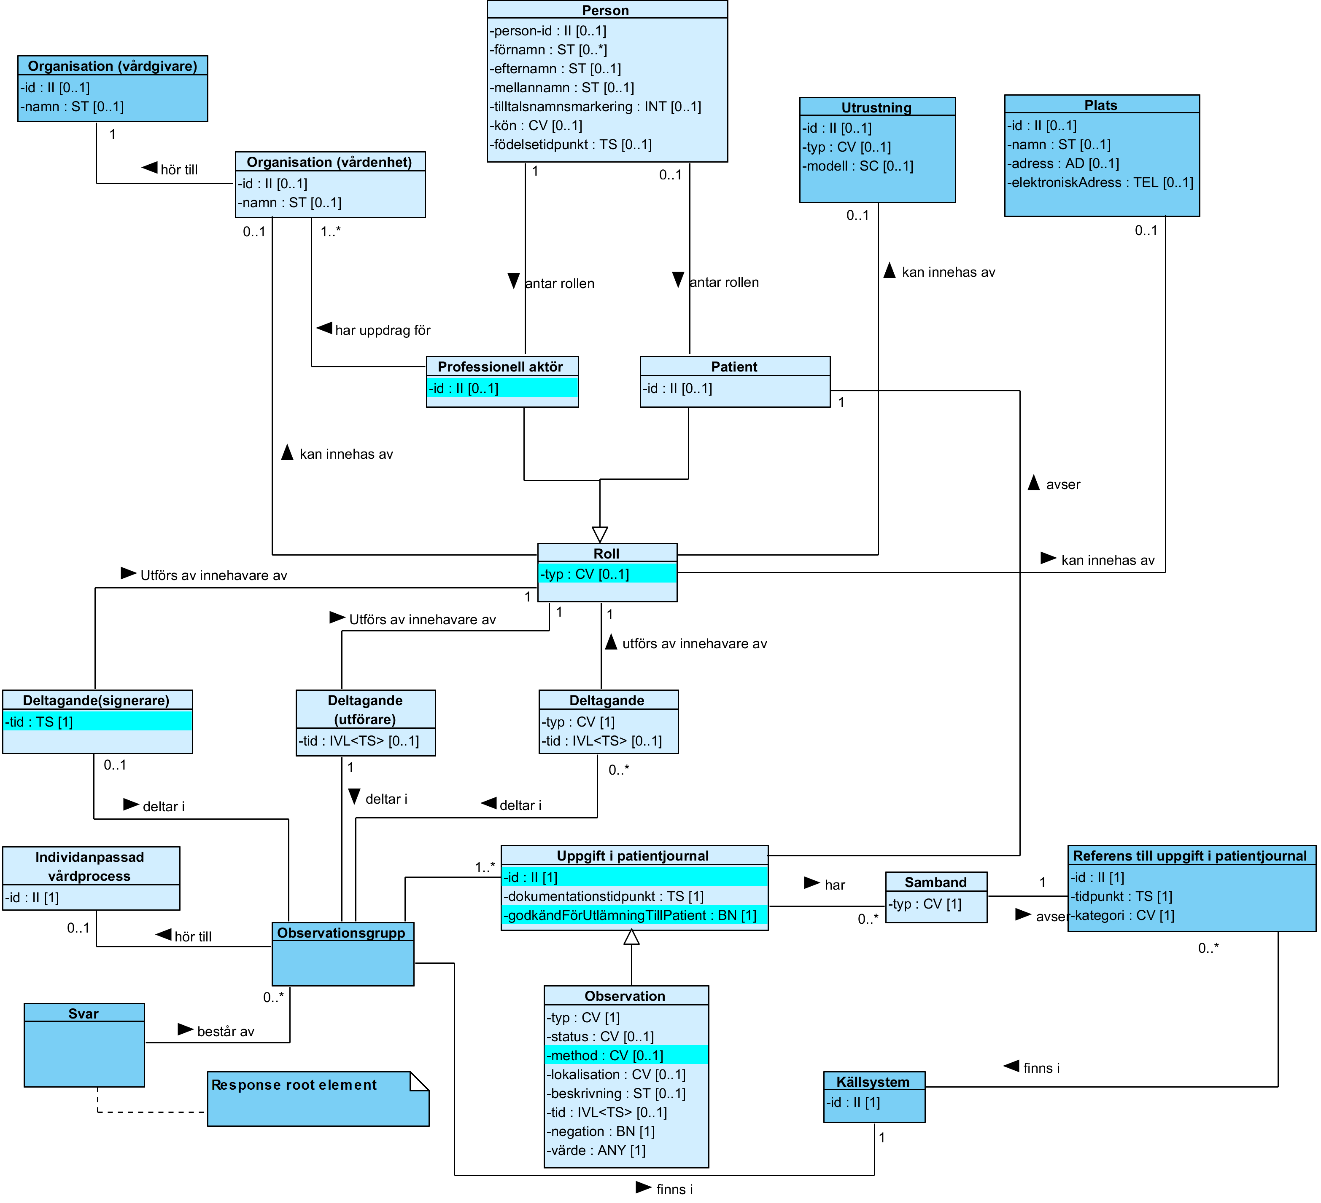

*Mörkblå klasser och cyanfärgade markeringar visar skillnader från NI release 2015.1. I vissa fall är det endast en avvikande kardinalitet.*

|  |  |  |
| --- | --- | --- |
| **XSD Schema** | **Mappning mot V-TIM 2.2** | **Mappning mot NI 2015 release 1 (eller V-MIM enligt ovan)** |
| ObservationGroup. careProcessId | *Saknar motsvarighet i V-TIM 2.2* | Individanpassad vårdprocess.id |
| ObservationGroup. sourceSystem | *Saknar motsvarighet i V-TIM 2.2* | *NI 2015.1*  *Saknar motsvarighet*  *I V-MIM*  Källsystem.id |
| Observation.id | *Saknar motsvarighet i V-TIM 2.2 (observation i NI motsvarar flera klasser i V-TIM 2.2)* | Uppgift i patientjournal.id |
| Observation.type | *Saknar motsvarighet i V-TIM 2.2*  *(observation i NI motsvarar flera klasser i V-TIM 2.2)* | Observation.typ |
| Observation.status | *Saknar motsvarighet i V-TIM 2.2*  *(observation i NI motsvarar flera klasser i V-TIM 2.2)* | Observation.status |
| Observation.time | *Saknar motsvarighet i V-TIM 2.2*  *(observation i NI motsvarar flera klasser i V-TIM 2.2)* | Observation.tid |
| Observation.method | *Saknar motsvarighet i V-TIM 2.2*  *(observation i NI motsvarar flera klasser i V-TIM 2.2)* | *NI 2015.1*  *Saknar motsvarighet*  *I V-MIM*  Observation.metod |
| Observation.value | *Saknar motsvarighet i V-TIM 2.2*  *(observation i NI motsvarar flera klasser i V-TIM 2.2)* | Observation.värde |
| Observation.targetSite | *Saknar motsvarighet i V-TIM 2.2*  *(observation i NI motsvarar flera klasser i V-TIM 2.2)* | Observation.lokalisation |
| Observation.valueNegation | *Saknar motsvarighet i V-TIM 2.2* | Observation.negation |
| Observation.description | *Saknar motsvarighet i V-TIM 2.2*  *(observation i NI motsvarar flera klasser i V-TIM 2.2)* | Observation.beskrivning |
| Observation.RegistrationTime | *Saknar motsvarighet i V-TIM 2.2* | Uppgift i patientjournal.dokumentationstidpunkt |
| Observation.approvedForPatient | *Saknar motsvarighet i V-TIM 2.2* | *NI 2015.1*  *Saknar motsvarighet*  *I V-MIM*  Uppgift i patientjournal.godkändFörUtlämnandeTillPatient |
| Location.id | *Saknar motsvarighet i V-TIM 2.2* | *NI 2015.1*  *Saknar motsvarighet*  *I V-MIM*  Plats.id |
| Location.name | *Saknar motsvarighet i V-TIM 2.2* | *NI 2015.1*  *Saknar motsvarighet*  *I V-MIM*  Plats.namn |
| Location.address | *Saknar motsvarighet i V-TIM 2.2* | *NI 2015.1*  *Saknar motsvarighet*  *I V-MIM*  Plats.adress |
| Location.electronicAddress | *Saknar motsvarighet i V-TIM 2.2* | *NI 2015.1*  *Saknar motsvarighet*  *I V-MIM*  Plats.elektroniskAdress |
| Patient.id | Patient.person_id | Person.person-id/Patient. id |
| Patient.name | Patient.namn | Person.förnamn Person.efternamn Person.mellannamn  Person.tilltalsnamnsmarkering |
| Patient.dateOfBirth | Patient.födelsetidpunkt | Person.födelsetidpunkt |
| Patient.gender | Patient.kön | Person.kön |
| LegalAuthenticator.id | *Saknar motsvarighet i V-TIM 2.2* | *NI 2015.1*  *Saknar motsvarighet*  *I V-MIM*  Deltagande(signerare)->Professionell aktör.id |
| LegalAuthenticator.time | *Saknar motsvarighet i V-TIM 2.2* | *NI 2015.1*  *Saknar motsvarighet*  *I V-MIM*  Deltagande(signerare).tid |
| LegalAuthenticator.name | *Saknar motsvarighet i V-TIM 2.2* | *NI 2015.1*  *Saknar motsvarighet*  *I V-MIM*  Deltagande(signerare)->Professionell aktör->Person.förnamn + Person.efternamn |
| SourceSystem.id | *Saknar motsvarighet i V-TIM 2.2* | *NI 2015.1*  *Saknar motsvarighet*  *I V-MIM*  Källsystem.id |
| Relation.code | *Saknar motsvarighet i V-TIM 2.2* | Samband.typ |
| ReferredInformation.id | *Saknar motsvarighet i V-TIM 2.2* | *NI 2015.1*  Uppgift i patientjournal.id  *I V-MIM*  Referens till Uppgift i patientjournal.id |
| ReferredInformation.time | *Saknar motsvarighet i V-TIM 2.2* | *NI 2015.1*  *Saknar motsvarighet*  *I V-MIM*  Referens till Uppgift i patientjournal.tidpunkt |
| ReferredInformation.type | *Saknar motsvarighet i V-TIM 2.2* | *NI 2015.1*  *Saknar motsvarighet*  *I V-MIM*  *Saknar motsvarighet* |
| InformationOwner.id | *Saknar motsvarighet i V-TIM 2.2* | *NI 2015.1*  *Saknar motsvarighet*  *I V-MIM*  Källsystem.id |
| PerformerRole.id | *Saknar motsvarighet i V-TIM 2.2* | *NI 2015.1*  *Saknar motsvarighet*  *I V-MIM*  Deltagande->Roll->Professionell aktör.id eller patient.id/person.person-id |
| PerformerRole.code | *Saknar motsvarighet i V-TIM 2.2* | *NI 2015.1*  *Saknar motsvarighet*  *I V-MIM*  Deltagande->Roll.typ |
| Person.id | *Saknar motsvarighet i V-TIM 2.2* | Person.person-id |
| Person.name | *Saknar motsvarighet i V-TIM 2.2* | Person.förnamn  Person.mellannamn  Person.efternamn  Person.tilltalsnamnsmarkering |
| CareUnit.id | Sammanhang identifierare.vårdenhet id | *NI 2015:1*  Organisation.id  *I V-MIM*  Organisation(vårdenhet).id |
| CareUnit.name | Sammanhang identifierare.vårdenhet namn | *NI 2015:1*  Organisation.namn  *V-MIM*  Organisation(vårdenhet).namn |
| CareGiver.id | Sammanhang identifierare.vårdgivare id | *NI 2015:1*  Organisation. id  *V-MIM*  Organisation(vårdgivare).id |
| CareGiver.name | Sammanhang identifierare.vårdgivare namn | *NI 2015:1*  Organisation.namn  *V-MIM*  Organisation(vårdgivare).namn |
| AdditionalParticipant.id | *Saknar motsvarighet i V-TIM 2.2* | *NI 2015.1*  *Saknar motsvarighet*  *V-MIM*  Professionell aktör.id (om sådan deltagare) |
| AdditionalParticipant.type | *Saknar motsvarighet i V-TIM 2.2* | Deltagande.typ |
| AdditionalParticipant.role | *Saknar motsvarighet i V-TIM 2.2* | *NI 2015.1*  *Saknar motsvarighet*  *V-MIM*  Roll.typ |
| AdditionalParticipant.time | *Saknar motsvarighet i V-TIM 2.2* | Deltagande.tid |
| Device.id | Resursspecifikation.resurs id | *NI 2015.1*  *Saknar motsvarighet*  *V-MIM*  Artefakt.id |
| Device.type | Resursspecifikation.resurs typ | *NI 2015.1*  *Saknar motsvarighet*  *V-MIM*  Artefakt.typ |
| Device.model | *Saknar motsvarighet i V-TIM 2.2* | *NI 2015.1*  *Saknar motsvarighet*  *V-MIM*  Artefakt.modell |

## Formatregler

Inga utöver de som beskrivs i samband med fältregler.

# Tjänstekontrakt

## GetObservations

Detta tjänstekontrakt hämtar ut strukturerade observationer rörande en patient. Den praktiska tillämpningen av detta kontrakt beskrivs i särskilda tillämpningsanvisningar och tillämpade modeller, t.ex. tillämpningsanvisning för diagnoser kodade enligt ICD-10-SE.

En typ av observation kan exempelvis vara ett kliniskt fynd eller en huvuddiagnos. Värdeattributet innehåller den faktiska observationen, t.ex. ”ankylos på tand” kodat med en Snomed CT-kod. Om observationen består av något som är uppmätt så beskrivs vad som uppmätts i attributet Observation.type/typ (exempelvis diastoliskt blodtryck) och resultatet av mätningen i Observation.value/värde (exempelvis 90 mmHg).

Meddelandemodell från stycke 5.1 V-MIM - Observationer motsvarar svarsmeddelandet för detta tjänstekontrakt. Kopplingen mellan V-MIM enligt NI 2015.1 och de tekniska engelska namnen visas i tabellen i samma avsnitt.

### Version

1.0

### Fältregler

Nedanstående tabell beskriver varje element i begäran och svar. Har namnet en * finns ytterligare regler för detta element och beskrivs mer i detalj i stycket: Övriga Regler.

#### Begäran

|  |  |  |  |
| --- | --- | --- | --- |
| **Namn** | **Typ** | **Beskrivning** | **Kardinalitet** |
| patientId* | IIType | Id för patienten.  **(Fält 1)** | 1 |
| patientId.root | String | KV OID för typ av identifierare:  För personnummer används OID (1.2.752.129.2.1.3.1).  För samordningsnummer används OID (1.2.752.129.2.1.3.3). | 1 |
| patientId.extension | String | Personnummer/ samordningsnummer. | 1 |
| time* | TimePeriodType | Begränsning av sökning i tid. Begränsningen sker genom att resultatet innehåller de poster vars Observation.Time ligger inom det sökta tidsintervallet (start- och/eller slutpunkt ska inkluderas i sökintervallet).  Exempel på sökvariabel är ÅÅÅÅMMDDttmmss- ÅÅÅÅMMDDttmmss  **(Fält 1)** | 0..1 |
| time.start | TimeStampType | Startdatum. Format ÅÅÅÅMMDDttmmss. | 0..1 |
| time.end | TimeStampType | Slutdatum. Format ÅÅÅÅMMDDttmmss. | 0..1 |
| observationType* | CVType | Begränsning av sökning avseende observationen till en viss typ av värde som man vill titta närmare på, t.ex. kliniskt fynd eller diagnoser.  **(Fält 1)** | 0..* |
| observationType.code | String | Kod för observationstyp | 1 |
| observationType.codeSystem | String | Kodsystem för angiven kod för observationstyp. | 1 |
| observationType.codeSystemName | String | Ska ignoreras i begäran och ej skickas. | 0..0 |
| observationType.codeSystemVersion | String | Ska ignoreras i begäran och ej skickas. | 0..0 |
| observationType.displayName | String | Ska ignoreras i begäran och ej skickas. | 0..0 |
| observationId | IIType | Ett unikt värde för själva observationen som också refererar till vilket källsystem informationen kommer ifrån | 0..* |
| observationId.root | String | Källsystemets HSA-id. | 1 |
| observationId.extension | String | Det i källsystemet unika identiteten för observationen | 1 |
| careGiverId* | IIType | Används när man vill söka hos en specifik vårdgivare.  **(Fält 1)** | 0..1 |
| careGiverId.root | String | Root sätts till OID för HSA-id: 1.2.752.129.2.1.4.1 | 1 |
| careGiverId.extension | String | Extension sätts till HSA-id för den vårdgivaren inom vilket observationId är unikt. | 1 |
| careUnitId* | IIType | Begränsning av sökning m.h.a. HSA-id för PDL-vårdenhet som har medicinskt ansvar för  observationen.  **(Fält 1)** | 0..1 |
| careUnitId.root | String | Root sätts till OID för HSA-id: 1.2.752.129.2.1.4.1 | 1 |
| careUnitId.extension | String | Extension sätts till HSA-id för PDL-vårdenheten. | 1 |
| careProcessId | UUIDType | Används för att filtrera på en specifik individanpassad vårdprocess. | 0..1 |
| ineractionAgreementId | UUIDType | Används för att precisera krav på att svaret ska överensstämma med refererad interaktionsverenskommelse .  Om ett visst system inte känner till ett ineractionAgreementId ska systemet hantera detta som att det inte finns data tillgängligt inom denna överenskommelse.  Det finns en generell överenskommelse inte kravställer ställer krav på några kliniska egenskaper, utöver det som uttrycks i frågeparametrarna. Den kan användas för interaktioner som inte har behov av att specificera semantiska överenskommelser. Denna överenskommelse har UUID  2866a7c4-9c60-433f-9035-a4d779ffe7a1 | 1..1 |
| relation | RelationFilterType | Används för att ange vilka relationer som skall returneras tillsammans med observationer. Endast de relationer som matchar villkoren i denna lista skall returneras. Om listan är tom returneras inga relationer.  Minst en av relation.typeCode och relation.id skall vara angiven. | 0..* |
| relation.typeCode | CVType | Filtrera på sambandstyp | 0..1 |
| relation.typeCode.code | String | Kod för sambandstyp | 0..1 |
| relation.typeCode.codeSystem | String | Kodsystem för sambandstyp | 0..1 |
| relation.typeCode.codeSystemName | String | Ska ignoreras i begäran och ej skickas. | 0..0 |
| relation.typeCode.codeSystemVersion | String | Versionsnummer för använt kodsystem. | 0..0 |
| relation.typeCode.displayname | String | Ska ignoreras i begäran och ej skickas. | 0..0 |
| relation.id | IIType | Filtrera poster på den identitet som anges i sambandet/relationen. Detta ger exempelvis möjlighet att söka ut alla observationer som har en relation till en viss aktivitet. | 0..1 |
| relation.id.root | String | Id-root från den Uppgift i patientjournal som sambandet pekar ut | 0..1 |
| relation.id.extension | String | Id-extension från den uppgift i patientjournal som sambandet pekar ut | 0..1 |
| relation. referredInformationType | String | Den typ av uppgift i patientjournal som sambandet pekar ut. Detta är en kod från Categorization i engagemangsindexposten. I denna version av tjänstekontraktet är följade typer möjliga:  chb-o (observation)  caa-a (aktivitet) | 1..1 |
|  |  |  |  |

|  |  |  |  |  |  |  |
| --- | --- | --- | --- | --- | --- | --- |
| Svar: observationGroup | |  | | |  | |
|  |  | | |  | |  |
|  |  | | |  | |  |
| **Namn** | **Typ** | | | **Beskrivning** | | **Kardinalitet** |
| observationGroup | ObservationGroupType | | | Grupp av observationer som delar samma patient, utförare (m. tillhörande organisatorisk knytning), signerare, ytterligare deltagare, källsystem, vårdprocess-id, utrustning, samt plats. Denna nivå är framförallt till för att kunna begränsa mängden redundant data i överföringen i de fall då flera observationer gjorts med samma medverkande (exempelvis mätning av systoliskt och diastoliskt blodtryck). Denna klass är en teknisk optimering som inte speglas i NI 2015:1. | | 0..* |
| patient | PatientType | | | Den patient som observationsgruppen avser. | | 1..1 |
| performerRole | PerformerRoleType | | | Den som utfört observationerna inom gruppen. | | 1..1 |
| legalAuthenticator | LegalAuthenticatorType | | | Den som signerat observationerna inom gruppen. | | 0..1 |
| additionalParticipant | AdditionalParticipantType | | | Övriga deltagare relaterat till observationerna inom gruppen. | | 0..* |
| sourceSystem | SourceSystemType | | | Källsystem som observationsgruppen lagras i. | | 1..1 |
| careProcessId | UUIDType | | | Individanpassad vårdprocess där observationerna inom gruppen utförts. | | 0..1 |
| observation | ObservationType | | | De observationer som ligger inom denna grupp av observationer. | | 1..* |
|  |  | | |  | |  |
| Svars-del: observationGroup/patient | | | | | | |
| observationGroup/  patient | PatientType | | |  | |  |
| id | IIType | | | Id för patienten. Skall anges med 12 tecken utan avskiljare. | | 1 |
| id.root | String | | | KV OID för typ av identifierare:  För personnummer används OID (1.2.752.129.2.1.3.1). För samordningsnummer används OID (1.2.752.129.2.1.3.3). | | 1 |
| id.extension | String | | | Personnummer/samordningsnummer. | | 1 |
| dateOfBirth | DateTime | | | Anger patientens födelseår, månad och dag. Ej personnummer!  Datum. Format ÅÅÅÅMMDD | | 1 |
| gender | CVType | | | Anger patientens kön. | | 0..1 |
| gender.code | String | | | Kod för könstyp.  0 okänt  1 man  2 kvinna  9 ej tillämpligt | | 1 |
| gender.codeSystem | String | | | Kodsystem för angiven kod för könstyp.  KV kön från V-TIM (OID: 1.2.752.129.2.2.1.1) | | 1 |
| gender.codeSystemName | String | | | Namn för kodsystem. | | 0..1 |
| gender.codeSystemVersion | String | | | Versionsnummer för använt kodsystem. | | 0..1 |
| gender.displayName | String | | | Textuell beskrivning av det som koden anger. | | 0..1 |
| Klassen PatientType är en kompakt och specifik representation av den patient som observationen gäller. Svars-del: observationGroup/performerRole | | | | | | |
|  |  | | |  | |  |
| observationGroup/  performerRole | PerformerRoleType | | |  | |  |
| id* | IIType | | | Personens identitet i sin roll som utförare.  Lämnas tomt om utföraren identifieras av person-id (exempelvis patienten själv identifierad av personnummer i PersonType)  HSA-id skall anges ifall utföraren är vårdpersonal. | | 0..1  (Fält 2, Fält 2a) |
| id.root | String | | | Om utförarens identitet beskrivs i form av ett HSA-id används  OID 1.2.752.129.2.1.4.1 | | 1 |
| id.extension | String | | | Identifierare som tillsammans med id.root är globalt unikt. Om utförarens identitet beskrivs med HSA-id läggs det in här. | | 1 |
| code | CVType | | | Beskriver den roll som utföraren agerar i under observationen. | | 1 |
| code.code | String | | | Kod för utförarroll. | | 1 |
| code.codeSystem | String | | | Kodsystem för angiven kod för utförartyp. | | 1 |
| code.codeSystemName | String | | | Namn på kodsystem. | | 0..1 |
| code.codeSystemVersion | String | | | Versionsnummer för använt kodsystem. | | 0..1 |
| code.displayName | String | | | Klartext för det som koden anger. | | 0..1 |
| person | PersonType | | | Den fysiska person som är utförare. Behöver endast anges om det finns behov av att beskriva egenskaper hos personen utöver det som beskrivs i denna klass. | | 0..1  (Fält 2, Fält 2a) |
| careUnit | CareUnitType | | | Den PDL-vårdenhet och PDL-vårdgivare som observationen utförs på uppdrag av (där utföraren har sitt medarbetaruppdrag). Ska endast anges då utföraren är vårdpersonal. | | 0..1  (Fält 2, Fält 2a) |
| Svars-del: observationGroup/legalAuthenticator | | | | | | |
|  |  | | |  | |  |
| observationGroup/  legalAuthenticator | LegalAuthenticatorType | | |  | |  |
| id | IIType | | | HSA-id för person som signerat dokumentet. | | 0..1  (Fält 2b) |
| id.root | String | | | Root sätts till OID för HSA-id: 1.2.752.129.2.1.4.1 | | 1 |
| id.extension | String | | | Extension sätts till HSA-id. | | 1 |
| time | PartialTimeStampType | | | Tid för signeringen av observationen. Uttrycks på formatet ÅÅÅÅMMDDttmmss där klockslaget är frivilligt. | | 1 |
| name | String | | | För- och efternamn i klartext för signerande person. | | 0..1 (Fält 2b) |
|  |  | | |  | |  |
| Klassen LegalAuthenticator är en kompakt och specifik version av AdditionalPartipication.  LegalAuthenticator är indirekt en ”Professionell aktör” med deltagandetyp signerare enligt V-MIM. | | | | | | |
| Svars-del: observationGroup/additionalParticipant | | | | | | |
| observationGroup/  additionalParticipant | AdditionalParticipantType | | |  | |  |
| id | IIType | | | Identitet för deltagare.  Lämnas tomt om deltagaren identifieras av person-id (exempelvis anhörig till patienten identifierad av personnummer)  HSA-id skall anges ifall deltagaren är vårdpersonal. | | 0..1  (Fält 2, Fält 2a) |
| id.root | String | | | Id-root för deltagaren. Beskriver vilken typ av identitetsbeteckning detta är. Om deltagaren identifieras av HSA-id anges OID för HSA-id: 1.2.752.129.2.1.4.1 | | 1..1 |
| id.extension | String | | | Id-extension för deltagaren. Om deltagaren identifieras med HSA-id anges HSA-id här. | | 1..1 |
| type | CVType | | | Typ av deltagande. Detta beskriver på vilket sätt en deltagare deltagit i observationen. Kan exempelvis vara sekundär utförare/assistent. Istället för person kan ”deltagandet” handla om utrustning (device) eller organisation eller plats. | | 1..1 |
| type.code | String | | | Kod för typ av deltagande. | | 1..1 |
| type.codeSystem | String | | | Kodsystem för typ av deltagande. | | 1..1 |
| type.codeSystemName | String | | | Skall ej anges | | 0..0 |
| type.codeSystemVersion | String | | | Versionsnummer för använt kodsystem. | | 0..0 |
| type.displayName | String | | | Skall ej anges | | 0..0 |
| role | CVType | | | Beskriver i vilken roll deltagaren agerar (exempelvis rollen som anhörig eller i sin yrkesroll som vårdpersonal). | | 1..1 |
| role.code | String | | | Kod för deltagares roll | | 1..1 |
| role.codeSystem | String | | | Kodsystem för deltagares roll | | 1..1 |
| role.codeSystemName | String | | | Skall ej anges | | 0..0 |
| role.codeSystemVersion | String | | | Versionsnummer för använt kodsystem. | | 0..0 |
| role.displayName | String | | | Skall ej anges | | 0..0 |
| Endast en av nedanstående | | | | | | |
| person (Fält 2c) | PersonType | | Deltagande övrig personer. | | | 0..1 |
| organisation | OrganisationType | | Deltagande övrig organisation. | | | 0..1 |
| device | DeviceType | | Deltagande medicinsktekniska utrustning. | | | 0..1 |
| location | LocationType | | Deltagande plats. | | | 0..1 |
|  |  | |  | | |  |

|  |
| --- |
| Svars-del: observationGroup/sourceSystem |

|  |  |  |  |
| --- | --- | --- | --- |
| observationGroup/  sourceSystem | SourceSystemType |  |  |
| Id | IIType | HSA-id för källsystemet som observationsgruppen hämtats i från | 1 |
| id.root | String | Root sätts till OID för HSA-id: 1.2.752.129.2.1.4.1 | 1 |
| id.extension | String | Extension sätts till HSA-id för systemet | 1 |
|  |  |  |  |
| Svars-del: observationGroup/additionalParticipant/device | | | |
| observationGroup/  additionalParticipant/  device | DeviceType |  |  |
| id | IIType | Id-beteckning för instans av medicinskteknisk utrustning. Exempelvis identitet för en viss MR-kamera på röntgenavdelning 18. | 0..1 |
| id.root | String | Typ av identitetsbeteckning. | 1 |
| id.extension | String | Specfikt id för medicinskteknisk utrustning. | 1 |
| type | CVType | Beskriver typ av medicinskteknisk utrustning. | 0..1 |
| type .code | String | Kod för typ av medicinskteknisk utrustning. | 1 |
| type.codeSystem | String | OID för kodsystem. | 1 |
| type.codeSystemName | String | Namn på kodsystem. | 0..1 |
| type.codeSystemVersion | String | Versionsnummer för använt kodsystem. | 0..1 |
| type.displayName | String | Textuell beskrivning av det som koden anger. | 0..1 |
| model | SCType | Modell för angiven medicinsk teknisk utrustning. | 0..1 |
| model.code | CVType | Modellbeteckning | 0..1 |
| model.code.code | String | Kod för modellbeteckning | 1..1 |
| model.code.codeSystem | String | Kodsystem för modellbeteckning. | 1..1 |
| model.code.codeSystemVersion | String | Skall ej anges | 0..0 |
| model.code.displayName | String | Klartext för kod | 0..1 |
| model.value | String | Tillverkarens modellbeteckning i klartext. Kan användas som komplement eller i stället för den model.code (kod för modell). | 0..1 |
| Klassen Device är en sammanslagning av de generiska typerna artefakt och roll. | | | |
|  |  |  |  |
| Svars-del: observationGroup/additionalParticipant/location | | | |
| observationGroup/  additionalParticipant/  location | LocationType |  |  |
| id | IIType | Identifiering för platsen. Anges om platsen är en vårdenhet. | 0..1 |
| id.root | String | Root sätts till OID för HSA-id: 1.2.752.129.2.1.4.1 | 1 |
| id.extension | String | Extension sätts till HSA-id. | 1 |
| name* | String | Namn på den plats där observation har genomförts. | 1 |
| address | AddressType | Adress till plats | 0..* |
| electronicAddress | TelType | Elektronisk adress till plats | 0..* |
| Klassen Location är en sammanslagning av typen roll och plats enligt V-MIM. | | | |
|  |  |  |  |
| Svars-del: observationGroup/observation | | | |
| observationGroup/  observation | ObservationType |  |  |
| id | IIType | Ett unikt värde för denna observation. Om det inte kan garanteras att vara unikt inom vårdgivaren ska det åtminstone vara garanterat unikt inom det källsystem som observationen lagrats. Ett källsystem skall alltid filtrera returnerade poster på personnummer vilket gör risken att det är en mycket liten sannolikhet att kombinationen vårdgivare/personnummer/systemlokalt observations-id inte skulle vara unikt. | 1..1 |
| id.root | String | Vårdgivarens HSA-id. | 1 |
| id.extension | String | Den inom vårdgivaren eller systemet unika id-beteckningen för observationen. | 1 |
| type | CVType | NI 2015:1  *Kod som motsvarar den typ av observation som avses. Det som faktiskt är avsett, önskat eller observerat tillstånd dokumenteras i attributet värde* [value]*. Exempelvis kan typ* [type] *vara ”diagnos” vilket innebär att attributet värde* [value] *håller diagnosen.* | 1 |
| type.code | String | Kod för observationstyp | 1 |
| type.codeSystem | String | Kodsystem för angiven kod för observationstyp. | 1 |
| type.codeSystemName | String | Namn på kodsystem. | 0..1 |
| type.codeSystemVersion | String | Versionsnummer för använt kodsystem. | 0..1 |
| type.displayName | String | Textuell beskrivning av det som koden anger. | 0..1 |
| status | CVType | NI 2015:1  *Kod för observationens status, exempelvis för att dokumentera om det tillstånd som beskrivs har funnits eller är ett potentiellt tillstånd. En instans av klassen observation kan inte byta status. Om man exempelvis vill dokumentera ett måltillstånd och som senare uppfylls så dokumenteras detta som två instanser av klassen observation, en med status måltillstånd och en med status observerat.*  Om statuskoden utelämnas antas detta vara en faktisk observation som dokumenterats. | 0..0  Denna version av specifikation tillåter endast faktiskt utförda observationer. |
| status.code | String | Kod för status | 1 |
| status.codeSystem | String | Kodsystem för angiven kod för status | 1 |
| status.codeSystemName | String | Namn på kodsystem | 0..1 |
| status.displayName | String | Textuell beskrivning av statuskod | 0..1 |
| targetSite | CVType | NI 2015:1  *Angivelse av lokalisation* [targetSite]*, som används för att beskriva vad observationen avser gällande anatomi, funktion eller system. Lokalisation* [targetSite] *kan beskriva exempelvis lateralitet, organs position och orientering i relation till andra delar av kroppen.*  *Lokalisationsattributet* [targetSite] *används endast om inte attributet typ* [type] *innefattar tillräcklig information om detta.* | 0..1 |
| targetSite.code | String | Kod för lokalisation. | 1 |
| targetSite.codeSystem | String | Kodsystem för angiven kod för lokalisation. | 1 |
| targetSite.codeSystemName | String | Namn på kodsystem. | 0..1 |
| targetSite.codeSystemVersion | String | Versionsnummer för använt kodsystem. | 0..1 |
| targetSite.displayName | String | Textuell beskrivning av kod för lokalisation. | 0..1 |
| time | PartialTimePeriodType | Tidsperiod för observationen.  Består av PartialTimeStampTypeintervallerna startTime respektive endTime. Vardera uttrycks på formatet ÅÅÅÅMMDDttmmss där precisionen kan minskas ner till att bara ange år.  Om observationen är en tidpunkt, inte ett intervall, sätts sluttid till samma tid som starttid.  Minst en av startTime och endTime måste vara angiven.  NI 2015:1  *Angivelse av den tid då det som observerats faktiskt förekom eller förväntas förekomma. Exempelvis så kan tidsattributet ange att patienten hade huvudvärk igår kväll mellan kl. 20.00 och 21.45 även om detta berättades på morgonen efter och det dokumenterades först då. Om observationen är ett måltillstånd anger tidsattributet när detta tillstånd önskas vara uppnått.*  *Observationens tid skiljer sig vanligtvis från dokumentationstidpunkt [observation.registrationTime] i journalhandling som beskriver när tillståndet dokumenterades, vilket alltid sker i efterhand.* | 1 |
| time.start | TimeStampType | Startdatum. Format ÅÅÅÅMMDDttmmss. | 0..1 |
| time.end | TimeStampType | Slutdatum. Format ÅÅÅÅMMDDttmmss. | 0..1 |
| method | CVType | Metod eller ansats som ligger bakom observationen. | 0..1 |
| method.code | String | Kod för metodtyp. | 1 |
| method.codeSystem | String | Kodsystem för angiven kod för metodtyp. | 1 |
| method.codeSystemName | String | Namn för kodsystem. | 0..1 |
| method.codeSystemVersion | String | Versionsnummer för använt kodsystem. | 0..1 |
| method.displayName | String | Klartextbeskrivning av det begrepp som avses. | 0..1 |
| value | ValueANYType | Observations utfall/värde  NI 2015:1  *Angivelse av värde som innehåller resultatet av observationen. Exempelvis så skulle observationens typ (observation.type) kunna motsvara "längd mätt utan skor" och då innehåller värde-attributet resultatet av mätningen, exempelvis 168 cm. Om observationen avser ett måltillstånd motsvarar värde det resultat man önskar observera för att målet ska uppfyllas.* | 1..1 |
| valueNegation | Boolean | Denna flagga negerar betydelsen av det som anges i value-fältet. Normalvärde är false, det vill säga att det som anges i value är en positiv utsaga. Detta ska tolkas som att man letat efter ett visst tillstånd och konstaterat att det inte föreligger. Om man i value exempelvis har diagnoskoden N19.9 (Njursvikt, icke specificerad som akut eller kronisk) och valueNegation är satt till true betyder detta att patienten inte har njursvikt.  NI 2015:1  *Flagga som negerar betydelsen av observationen. Det används för att dokumentera exempelvis att ett tillstånd inte har förekommit/observerats men att man explicit har letat efter det. Detta till skillnad från att inget dokumenterats om ett specifikt tillstånd vilket kan innebära att man inte utrett det överhuvudtaget. Det som negeras är förekomsten av det som beskrivs av värdet. Detta innebär att om exempelvis metod* [method] *och lokalisation* [targetsite] *anges ska negationen tolkas som att man med en viss metod har letat efter ett visst tillstånd som beskrivs av ett visst värde men att detta tillstånd inte har kunnat observeras.* | 1..1 |
| description | String | Fritextbeskrivning av observationen där sådan kompletterar kodbeteckningen. | 0..1 |
| approvedForPatient | Boolean | Anger om information får delas till patient (menprövad). Värdet sätts i sådant fall till ”true”, i annat fall till ”false”. | 1 |
| registrationTime | TimeStampType | Dokumentationstidpunkt. När uppgiften registrerades i patientens journal. Kan skilja sig från signeringstidpunkt som återfinns i LegalAuthenticatior. | 0..1 |
| relation | RelationType | Beskriver typade samband till andra informationsmängder. Exempelvis kan en observation av en post-operativ infektion ha ett samband av typen ”har orsak” till en tidigare operation (aktivitet). | 0..* |
|  |  |  |  |
| Svars-del: observationGroup/observation/value | | | |
| observationGroup/  observation/  value | ValueAnyType | Observations utfall/värde |  |
| **En och endast en av nedanstående huvudtyper** | | | |
| *Kodade värden* | | | |
| cv | CVType | Här anges det som observerats som ett kodat värde. Kan exempelvis vara en diagnoskod enligt ICD-10 eller ett kliniskt fynd enligt Snomed CT. | 0..1 |
| cv.code | String | Kod för värdetyp. | 1..1 |
| cv.codeSystem | String | Kodsystem för angiven kod för värdestyp. | 1..1 |
| cv.codeSystemName | String | Namn för kodsystem. | 0..1 |
| cv.codeSystemVersion | String | Versionsnummer för använt kodsystem. | 0..1 |
| cv.displayName | String | Textuell beskrivning av det som koden anger. | 0..1 |
| *Mätvärden* | | | |
| pq | PQType | Här anges det värde som uppmätts. Kan exempelvis vara 187 cm. | 0..1 |
| pq.value | xs:decimal | Den numeriska delen av värdet (187). | 1..1 |
| pq.unit | xs:string | Måttenheten (cm). Giltig värden på unit hämtas i första hand från [R4]. Enheten skall hämtas från kolumnen c/s i html-specifikationen vilket motsvaras av kolumnen ”Code” i xml-beskrivningen av måttenheter. Tillämpningsanvisningar kan specificera att ett visst mätvärde skall kommuniceras med ett visst prefix enligt §27 prefixes. Ett exempel på detta är att SI-enheten för längd är meter men för kroppslängd har vi valt att använda cm som måttenhet. Konsumenter som inte behöver konvertera från denna enhet behöver inte ha mer än limited conformance, det vill säga de kan göra textmatchningar mot den angivna enheten för att se att den överensstämmer med den enhet de förväntar sig. | 1..1 |
| *Tidpunkt* | | | |
| ts | PartialTimeStampType | Tidsstämpel på formatet YYYYMMDDhhmmss där precisionen kan minskas ner till endast årtal | 0..1 |
| *Tidsintervall* | | | |
| ivl_ts | PartialTimePeriodType | Tidsintervall. Minst en av start och end tiderna skall anges på formatet YYYYMMDDhhmmss där precisionen kan minskas ner till endast årtal. | 0..1 |
|  |  |  |  |
| Svars-del: observationGroup/additionalParticipant/location/address | | | |
| observationGroup/  additionalParticipant/  location/  address/ | AddressType |  |  |
| use | PostalAddressUseEnum | Om flera adresser anges skiljs de åt via sin use-kod. Den primära/default adressen anges alltid utan use-kod.  PHYS – Adress till fysisk plats/besöksadress  H – Hemadress  HV – Semesteradress  WP – Arbetsplats  TMP – Tillfällig adress  När det inte finns en adress med ”use” som matchar syftet med adressanvändningen, väljs den primära adressen. | 0..1 |
| part | AddressPartType |  | 1..* |
|  |  |  |  |
| Svars-del: observationGroup/additionalParticipant/location/address/part | | | |
| observationGroup/  additionalParticipant/  location/  address/  part | AddressPartType |  |  |
| value | String |  | 1..1 |
| type | AddressPartTypeEnum | Enumeration baserat på ISO 21090:  CAR = C/O (care of) adress  POB = Postbox  SAL = Gatuadressrad  ZIP = Postnummer  CTY = Postort  CNT = Land  PRE = Distriktsområde (LKF-kod)  CPA = Län (anges med länskod enligt SCB)  Koderna är listade i den sorteringsordning de ska förekomma i meddelandet. | 0..1 |
|  |  |  |  |
| Svars-del: observationGroup/observation/relation | | | |
| observationGroup/  observation/  relation | RelationType |  |  |
| code | CVType | Anger vilken typ av relation den refererade informationen har till hämtad observation. | 1 |
| code.code | String | Kod för relationstyp. | 1 |
| code.codeSystem | String | Kodsystem för angiven kod för relationstyp. | 1 |
| code.codeSystemName | String | Namn för kodsystem. | 0..1 |
| code.codeSystemVersion | String | Versionsnummer för använt kodsystem. | 0..1 |
| referredInformation | ReferredInformationType |  | 1..1 |
|  |  |  |  |
| Svars-del: observationGroup/observation/relation/referredInformation | | | |
| observationGroup/  observation/  relation/  referredInformation | ReferredInformationType |  |  |
| id | IIType | Den refererade externa informationens identitet | 1..1 |
| id.root | String | Källsystemets HSA-id | 1..1 |
| id.extension | String | Det unika id-värdet för den refererade informationen | 1..1 |
| time | PartialTimeStampType | Starttid av refererad information. Uttrycks med formatet ÅÅÅÅMMDDttmmss där precisionen kan minskas ner till att bara ange år. (Fält 3). | 1 |
| type | String | Den typ av uppgift i patientjournal som sambandet pekar ut. Detta är en kod från Categorization i engagemangsindexposten. Exempelvis kan en aktivitet ha ett samband till en observation och då är referredInformationType ”chb-o”.Se avsnitt om categorization i tjänstekontraktsbeskrivning för respektive tjänst, som passar för det relaterade objektet. | 1 |
| informationOwner | InformationOwnerType | Vårdgivare som är informationsägare av den refererade informationen, beroende på vilken adresseringsmodell tjänsten tillämpar. | 1..1 |
|  |  |  |  |
| Svars-del: observationGroup/observation/relation/referredInformation/informationOwner | | | | |
| observationGroup/  observation/  relation/  referredInformation/ informationOwner | InformationOwnerType |  |  |
| id | IIType | Informationsägare av refererad information | 1..1 |
| id.root | String | Root sätts till OID för HSA-id: 1.2.752.129.2.1.4.1 | 1..1 |
| id.extension | String | Vårdgivarens HSA-id. | 1..1 |
|  |  |  |  |

|  |  |  |  |
| --- | --- | --- | --- |
|  |  |  |  |
| Svars-del: observationGroup/performerRole/person | | | |
| observationGroup/  performerRole /  person  (och i additionalParticipant) | PersonType |  |  |
| id | IIType | Personens identitet som är unik inom källsystemet.  Personnummer/samordningsnummer ifall observationen utförs av patienten själv eller annan person.  Om id inte anges måste person.name vara angiven. | 0..1 |
| id.root | String | KV OID för typ av identifierare:  För personnummer används OID (1.2.752.129.2.1.3.1).  För samordningsnummer används OID (1.2.752.129.2.1.3.3). | 1 |
| id.extension | String | Personnummer/ samordningsnummer. | 1 |
| name* | String | För- och efternamn i klartext för person.  Om name inte anges måste person.id vara angiven.  (Fält 2a) | 0..1 |
|  |  |  |  |
|  |  |  |  |
|  |  |  |  |
| Svars-del: observationGroup/performerRole/careUnit | | | |
| observationGroup/  performerRole/  careUnit | CareUnitType |  |  |
| id | IIType | HSAid för PDL vårdenhet som har medicinskt ansvar för observationen. | 1..1 |
| id.root | String | Root blir då  OID för HSA-id: 1.2.752.129.2.1.4.1 | 1..1 |
| id.extension | String | Extension sätts till HSA-id för vårdenheten | 1..1 |
| name | String | Vårdenhetens namn till vilken observationen är knuten. | 0..1 |
| careGiver | CareGiverType | Den vårdgivaren som enheten är anknuten till. | 1..1 |
|  |  |  |  |
| Svars-del: observationGroup/performerRole/careUnit/careGiver | | | |
| observationGroup/  performerRole /  careUnit /  careGiver | CareGiverType |  |  |
| id | IIType | HSAid. Vårdgivarens identitet som enheten är anknuten till. | 1..1 |
| id.root | String | OID för HSA-id: 1.2.752.129.2.1.4.1 | 1..1 |
| id.extension | String | Extension sätts till HSA-id för vårdgivaren. | 1..1 |
| name | String | Vårdgivarens namn till vilken enheten är knuten. | 0..1 |
|  |  |  |  |
|  |  |  |  |
| Svars-del: observationGroup/additionalParticipant/location/electronicAddress | | | |
| observationGroup/  additionalParticipant/  location/ | TelType |  |  |
| electronicAddress |  |  |  |
| use | TelTypeEnum | voice = nummer för röstsamtal  fax = faxnummer  data = e-post adress  sms = nummer för mobila textmeddelanden | 1..1 |
| value | String | Elektronisk adress | 1..1 |
|  |  |  |  |
| Svars-del: observationGroup/additionalParticipant/organisation | | | |
| observationGroup/  additionalParticipant/  organisation | OrganisationType |  |  |
| id | IIType | Id för organisation. Vanligtvis HSA-id | 0..1 |
| id.root | String | Om HSA-id:  1.2.752.129.2.1.4.1 | 1..1 |
| id.extension | String | Id för organisation | 1..1 |
| name | String | Organisationens namn | 0..1 |

### Övriga regler

Till denna informationsmängd finns regler som ej uttrycks i schemafilerna och tabellen ovan. Dessa återfinns nedan.

.

Fält 1 – Sökparametrar i begäran

Den enda sökparametern som explicit behöver anges är *patientId*. Det finns även möjlighet att kombinera *patientId* med ett eller flera andra parametrar:

1. *timePeriod* 
   1. För att begränsa till ett **tidsintervall**
2. *observationCode*

För att begränsa till en **viss typ av observation**

1. observationId
   1. För att begränsa till en **specifik observation**
2. careGiverId
   1. För att begränsa till en **specifik vårdgivare**
3. careUnitId
   1. För att begränsa till en **specifik vårdenhet**
4. careProcessId
   1. För att begränsa till ett **specifik individuell vårdprocess**
5. Relation
   1. För att begränsa till observationer med relationer till annan instans
   2. För att begränsa till observationer med relationer av viss typ

En begäran med *patientId* , men utan någon av de andra sökparametrarna får nekas av producent, dvs inte vara genomförbart och ska i så fall resultera i ett tydligt felmeddelande. Detta skulle exempelvis inträffa om sökmängden blir för stor för att kunna returneras till konsumenten.

Fält 2 – Observation utförd av vårdpersonal

Då observation är utförd av vårdpersonal ska *PerformerRole.id* anges med HSAid. Klassen *Person* ska inte involveras.   
Samma regel gäller för *additionalParticipant*.

Fält 2a – Observation utförd av icke vårdpersonal

Då observationen är utförd av personer som inte innefattar vårdpersonal ska *PerformerRole.id* inte anges. Klasserna *CareUnit* och *CareGiver* ska inte involveras däremot ska klassen *Person* användas*.*

Samma regel gäller för *additionalParticipant*.

Fält 2b *–* LegalAuthenticator ska anges med antingen namn eller HSA-id.

Minst ett av attributen LegalAuthenticator.id eller LegalAuthenticator.name måste anges.

Fält 2c – AdditionalParticipant kan vara av olika slag  
Deltagare är personer (vårdpersonal, eller icke-vårdpersonal, som patienten själv eller anhöriga).  
Det är attributen ”type” och ”role” som förtydligar kring formen av ”deltagandet”.

Fält 3 – ReferredInformation.time

ReferredInformation.time ska innehålla en tidpunkt som ska kunna användas som inparameter i ett tidsintervallbaserat sökvillkor till den tjänst som returnerar den identifierade informationsmängd som relationen pekar ut. Denna tidpunkt skall vara den tidpunkt som tidssökparametern till den utpekade tjänsten filtrerar på. I det fall då en konsument har behov av att söka upp flera relaterade informationsmängder från samma tjänst kan konsumenten skapa ett sökintervall som omfattar de ReferredInformation.time från dessa relationer. Detta sökintervall används sedan som inparameter till den tjänst som relationerna pekar ut. På detta sätt kan en konsument göra endast ett anrop över en begränsad tid som returnerar samtlig relaterad information istället för att göra anrop ett och ett med respektive id som anges i relationen, eller ta ut en patients totala informationsmängd utan någon möjlighet att filtrera på tid.

#### Icke funktionella krav

Inga övriga icke funktionella krav.

##### SLA-krav

Inga avvikande SLA-krav

### Annan information om kontraktet

Ingen övrig information om kontraktet